Treść lekcji 2
Lekcja 2: Podstawy programowania i praca z właściwościami (2 godziny)

1. Wprowadzenie i sprawdzenie zadania domowego (5 minut)
- Powitanie, sprawdzenie obecności i omówienie zadania domowego. Dać możliwość chętnym do przedstawienia swoich projektów.

2. Wprowadzenie do programowania (15 minut)

W tej części lekcji szczególnie ważne jest zaangażowanie dzieci w dialog i dyskusję. Naszym celem jest nie tylko dostarczenie gotowych odpowiedzi, ale także zachęcenie dzieci do samodzielnego myślenia i przedstawiania własnych pomysłów. Kiedy zadajemy pytania, naprawdę chcemy usłyszeć, co dzieci myślą na ten temat. Może to być ich własny przykład algorytmu z życia codziennego lub pomysł na to, jak można wykorzystać programowanie w przyszłości. Najważniejsze jest zrozumienie, że nie ma "prawidłowych" ani "nieprawidłowych" odpowiedzi. Każda odpowiedź jest cenna i może być interesująca! To pomoże dzieciom czuć się pewniej i bardziej swobodnie w procesie nauki.

2.1 Co to jest programowanie i przykłady w rzeczywistości. (9 minut)

Pytanie: Chłopcy i dziewczęta, co rozumiecie przez programowanie?
Odpowiedź końcowa: Programowanie to proces tworzenia programów komputerowych, ale mówiąc prosto, to sposób na "nauczenie" komputera robić to, co nam potrzebne.

Pytanie: A co to jest program w kontekście programowania?
Odpowiedź końcowa: Program to jak przepis dla komputera. To sekwencja prostych działań lub instrukcji, które mówią komputerowi, co robić. Problem polega na tym, że komputer nie rozumie naszego języka i potrzebuje instrukcji w języku, który rozumie.

Pytanie: Jakie przykłady programowania w rzeczywistości możecie podać?
Odpowiedź końcowa: Programowanie można spotkać nie tylko w komputerach. Na przykład, przepis na danie to jak program dla kucharza. Plan dnia to program dla nas, jak spędzić dzień. Przestrzeganie zasad ruchu drogowego to program dla kierowców.

2.2 Dyskusja o zdarzeniach, które "uruchamiają" program. (3 minuty)
Pytanie: Jakie zdarzenia mogą "uruchomić" program w rzeczywistości?
Odpowiedź końcowa: Zdarzenia to te momenty lub warunki, które "uruchamiają" nasz "program". Na przykład, budzik dzwoni — i zaczyna się nasz poranny "program". Jeśli czujesz głód, uruchamia się "program" szukania jedzenia.

Pytanie: A jak zdarzenia działają w grach na Roblox?
Odpowiedź końcowa: W grach na Roblox zdarzenia również "uruchamiają" programy, które napisaliśmy. Na przykład, jeśli postać dotknie jakiegoś obiektu, to zdarzenie może uruchomić program, który zmienia ten obiekt na czerwony. Albo jeśli klikniemy na przycisk w grze, to może uruchomić program, który otwiera nowy pokój lub daje postaci nowy przedmiot. W ten sposób, zdarzenia w Roblox są sygnałami dla naszych programów, że czas działać!

2.3 Opowieść o podstawowych strukturach kodu. (3 minuty)
Podstawowe struktury kodu to jak budujące bloki, z których będziemy "budować" nasze programy w Roblox.

Co to jest struktura sekwencyjna w programowaniu?
W strukturze sekwencyjnej zadania są wykonywane jedno po drugim, ściśle według kolejności. Jak gdybyśmy podążali za przepisem: najpierw kroimy warzywa, potem je smażymy. Dziś będziemy się uczyć właśnie takiego podejścia. Inne omówimy, ale będziemy je studiować bardziej szczegółowo na kolejnych lekcjach.

Co to jest struktura warunkowa?
Struktura warunkowa to kiedy program dokonuje wyboru na podstawie jakiegoś warunku. Jeśli na dworze pada deszcz, bierzemy parasol.

Co to jest struktura cykliczna?
Struktura cykliczna to kiedy to samo działanie lub zestaw działań powtarza się raz za razem. Jak gdybyś kręcił pedałami na rowerze: to samo ruch, ale porusza cię naprzód.

Na tej lekcji zapoznamy się ze strukturą sekwencyjną. Nasze programy będą po prostu wykonywać zestaw instrukcji jedną po drugiej.

3. Praktyczna część "Podłoga to lawa" (35 minut)

3.1 Przygotowanie gry i dodanie lawowej przestrzeni. (5 minut)
- Otwieramy edytor Roblox Studio: Zaczynamy od otwarcia Roblox Studio i stworzenia nowego projektu.
- Wybieramy szablon projektu Baseplate.
- Otwieramy w obszarze Explorer kontener Workspace. Znajdujemy obiekt Baseplate i go zaznaczamy.
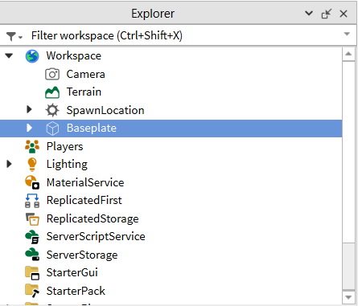
- Zmieniamy właściwości tego obiektu. Wybieramy kolor czerwony i materiał Cracked Lava.
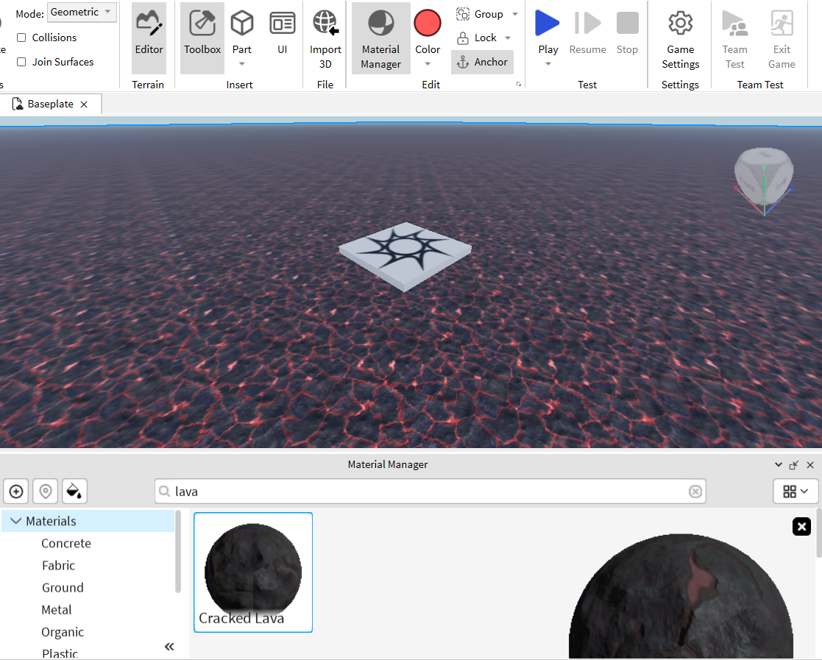
- Uruchamiamy tryb testowania. Zwracamy uwagę, że możemy całkowicie bezpiecznie biegać po lawie, ponieważ nie ma kodu, który by przetwarzał dotknięcie naszej postaci z niebezpieczną strefą.
- Zapisujemy nasz projekt.

3.2 Dodanie kodu, struktura. Zmiana właściwości (20 minut)

3.2.1 Zmiana koloru
Dodajmy panel
- Dodajemy obiekt za pomocą narzędzia Part.
- Dostosowujemy jego wymiary, wygląd będziemy zmieniać programowo.
- Przymocowujemy go.
- Nadajemy mu nazwę, na przykład, Panel1.
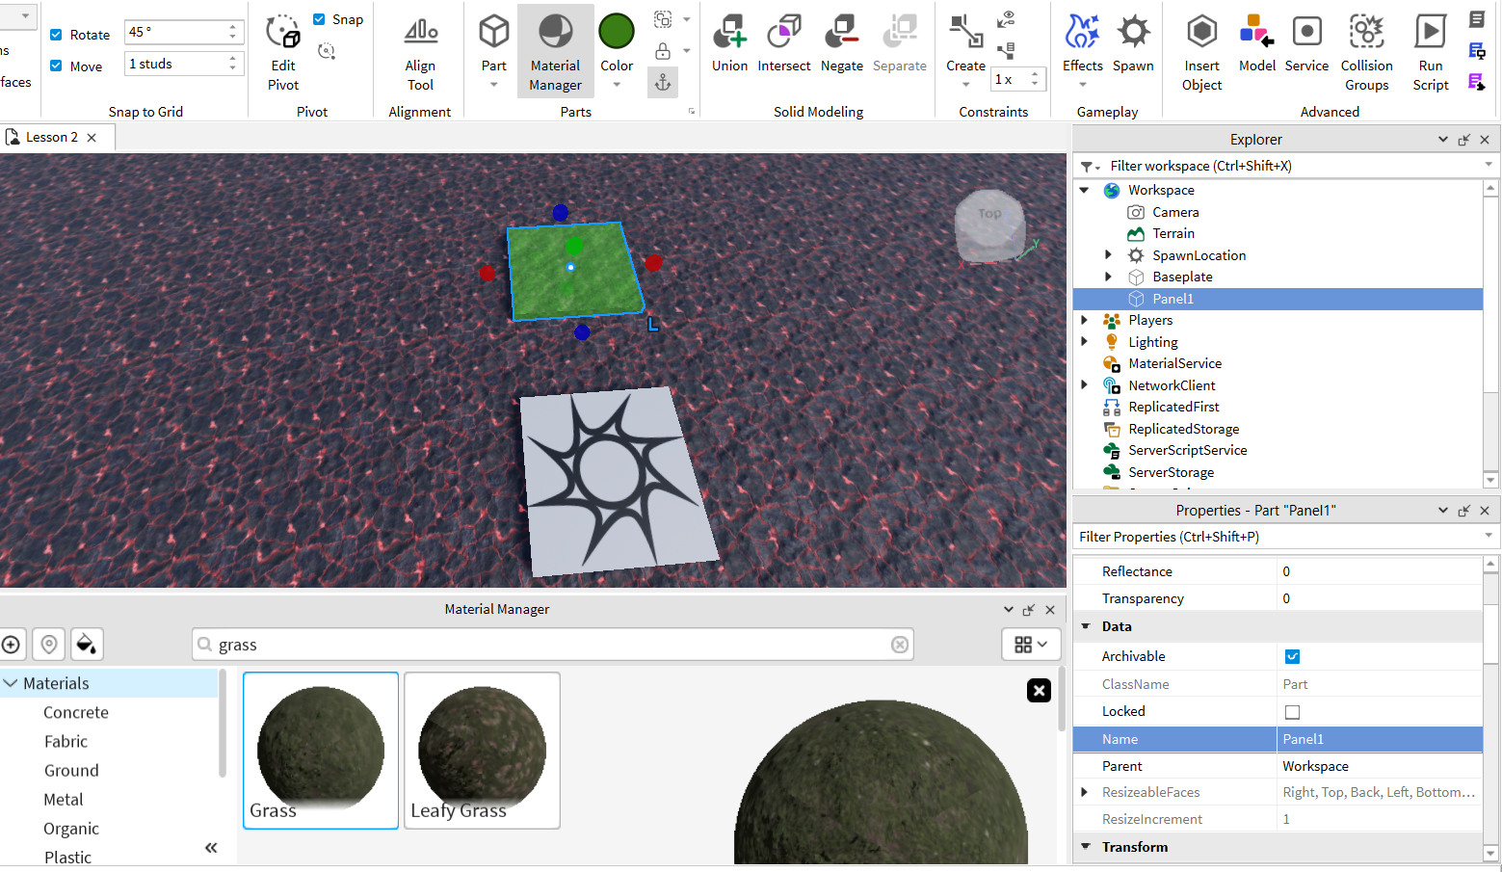
Dodajmy kod.
  - Dodanie skryptu: W Roblox Studio przejdź do sekcji "Explorer". Znajdź obiekt, do którego chcesz dodać kod (na przykład, Panel2). Obok niego pojawi się mały plusik. Kliknij go i z rozwijanego menu wybierz "Script".
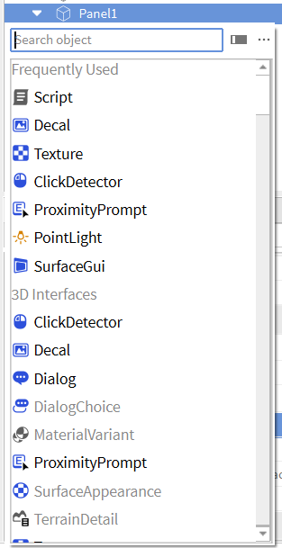
  - Edycja kodu: Kliknij dwukrotnie na dodany skrypt, aby otworzyć edytor kodu. Edytor otworzy się domyślnie w nowej karcie.
Możesz przełączać się między obszarem roboczym a edytorem kodu za pomocą kart.
Tutaj możesz napisać kod w języku Lua, aby sterować swoim obiektem.
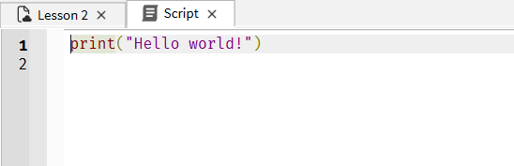

  - Dodajmy taki kod:
game.Workspace.Panel1.BrickColor = BrickColor.new("New Yeller")
Rozbierzmy go:
game.Workspace.Panel1.BrickColor = BrickColor.new("New Yeller")
- Znajdujemy obiekt, z którym będziemy pracować
(game.Workspace.Panel1) Zaczynamy od najwyższego poziomu game i podążamy według hierarchii, jak w Explorer. Poziomy hierarchii są oddzielone kropką.
.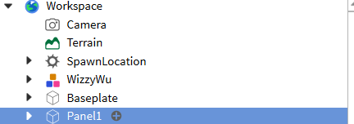
- Zmieniamy właściwość (BrickColor).
Następnie odwołujemy się do właściwości Panel1 — BrickColor. Tę właściwość można znaleźć w panelu Properties. Dostęp do właściwości w kodzie odbywa się przez kropkę.
- Zmiana wartości.
Aby zmienić wartość, przypisujemy nową, używając symbolu "=". BrickColor.new("New Yeller") — tutaj przypisujemy nową wartość. "New Yeller" to nazwa koloru. Każdy kolor ma swoją nazwę. Możesz eksperymentować i dowiedzieć się nazw kolorów, zmieniając właściwość BrickColor w panelu Properties.
Konstrukcja BrickColor.new() może być trudna do zrozumienia na tym etapie, więc na razie korzystajmy z niej tak, jak jest. Jeśli zapomnisz, zawsze masz wskazówki.
  - Testujemy kod
Zwróćmy uwagę, że kolor bloku zmienił się po uruchomieniu gry. To znaczy, możemy ustawiać właściwości zarówno z panelu Properties, jak i programowo.

3.2.2 Zmiana materiału
Zmienimy kod na taki:
game.Workspace.Panel1.BrickColor = BrickColor.new("Really red")
game.Workspace.Panel1.Material = Enum.Material.Granite
Rozbijmy dodany wiersz:
game.Workspace.Panel2.Material = Enum.Material.Granite
- game.Workspace.Panel1 – Jak w poprzednim przykładzie, ta część jest potrzebna, aby odwołać się do konkretnego obiektu.
- .Material – Odwołujemy się do właściwości Material.
- = Enum.Material.Granite – Przypisujemy nową wartość.
Enum.Material. – To jest kolekcja materiałów. Są tam Ice – lód, Wood – drewno itd.
Zwróćmy uwagę dzieciom, że edytor kodu podpowiada nam, jakie mogą być opcje i możemy wybrać jedną z proponowanych.

3.3 Wydarzenia i funkcje (10 minut)
Dodajemy nowy panel, nazywamy go Panel2 i dodajemy do niego następujący skrypt:
game.Workspace.Panel2.Material = Enum.Material.Granite
game.Workspace.Panel2.BrickColor = BrickColor.new("Really red")

function touch()
game.Workspace.Panel2.Material = Enum.Material.Wood
game.Workspace.Panel2.BrickColor = BrickColor.new("Tawny")
end

game.Workspace.Panel2.Touched:Connect(touch)
Rozbijmy go:
- Funkcja
Tworzymy funkcję:
function название_функции()
...
end
W Lua, funkcja to blok kodu, który można wywołać z innego miejsca w programie. Funkcje mogą przyjmować parametry (lub "argumenty") i zwracać wartości. Są użyteczne do organizacji i ponownego wykorzystania kodu.
Funkcja to zestaw instrukcji, które są wykonywane jedna po drugiej i mogą być wywoływane przez nazwę funkcji.
Ci, którzy pracowali w Scratch, powinni pamiętać, jak tworzyliśmy różowe funkcje z bloków, a potem używaliśmy tylko jednego małego różowego bloku z nazwą funkcji, żeby nie kopiować za każdym razem jej zawartości.
Tak samo w Roblox. Stworzyliśmy funkcję touch (to nazwa, którą sami ustaliliśmy), i teraz możemy ją używać wszędzie, uruchamiając jako touch().
- Zawartość funkcji – zmiana koloru i materiału obiektu Panel2.
Tu nie ma nic nowego, czego jeszcze nie omówiliśmy.
- Dołączamy reakcję na wydarzenie Dotknięcie (Touched)
game.Workspace.Panel1.Touched:Connect(touch)
game.Workspace.Panel1 – ścieżka do obiektu
.Touched – wydarzenie dotknięcia
:Connect(touch) – dołączenie funkcji touch, którą opisaliśmy nieco wcześniej, żeby była wykonywana przy tym wydarzeniu. touch – tutaj to nazwa funkcji; mogliśmy nazwać ją w dowolny sposób.
Czyli logika tego kodu:
- Tworzymy funkcję z instrukcjami.
- Uruchamiamy ją przy wydarzeniu Touch.
Uruchamiamy kod:
Zwróćmy uwagę, że przy dotknięciu nowego panelu, jego kolor i materiał się zmieniają.
Uwaga:
Kolor i materiał panelu mogą się zmienić już przy starcie gry. Dzieje się tak, ponieważ kod reaguje na każde dotknięcie, włączając w to dotknięcie z innymi obiektami. Na przykład, jeśli nasz panel dotknie lawy, wydarzenie zostanie uruchomione, i funkcja zmieni właściwości obiektu. Aby wydarzenie było uruchamiane tylko przy dotknięciu postaci, upewnijmy się, że panel jest umieszczony nieco wyżej i nie styka się z innymi obiektami.

4. Przerwa (10 minut)

5. Część praktyczna "Podłoga to lawa" (25 minut)

5.1 Praca z właściwościami postaci. (25 minut)

5.1.1 Właściwości postaci (10 minut)
- Jak znaleźć właściwości postaci? Postać pojawia się tylko w trybie testowania. Uruchommy tryb testowania i znajdźmy naszą postać w Explorerze. Jej nazwa pokrywa się z nazwą naszego konta.
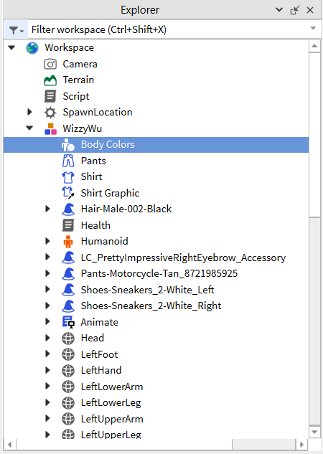
- Model naszej postaci składa się z wielu obiektów: części ciała, ubrania, włosów itd. Plus animacje i reakcje na przyciski. Można ręcznie zmienić właściwości wszystkiego za pomocą panelu Properties lub programowo.
- Weźmy element ubrania (na przykład koszulkę) i zmieńmy jej kolor za pomocą panelu Properties. Zmienimy właściwość Color i zauważmy, że kolor ubrania się zmienił.
- Możemy eksperymentować z innymi obiektami, które składają się na naszą postać. Na przykład, można zwiększyć wartość właściwości Size dla obiektu Head, co sprawi, że głowa będzie niewspółmiernie duża. Zachęćcie dzieci do eksperymentowania z różnymi właściwościami.
- Znajdźmy ilość życia naszej postaci, ponieważ jest to również jej właściwość. W tym celu znajdziemy obiekt Humanoid. Wybierzmy go i znajdźmy właściwość Health.
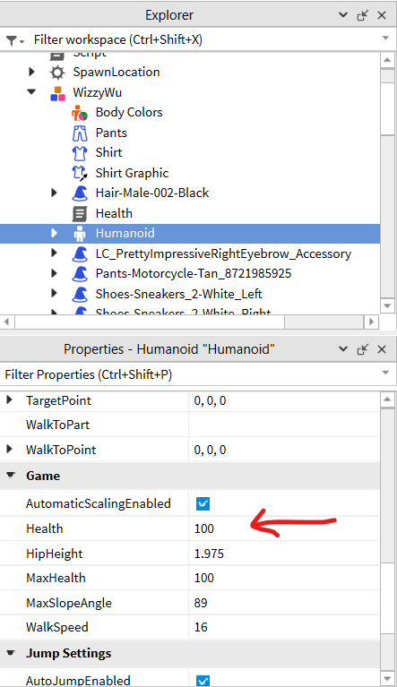
- Spróbujmy eksperymentować. Zmieńmy tę właściwość na 50 i naciśnijmy Enter.
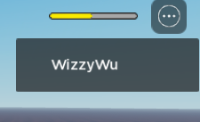
- Zauważmy, że pojawił się pasek życia, jakby postać otrzymała obrażenia.
- Spróbujmy zmienić tę właściwość i przypisać wartość 0. Co się stanie?
- Nasza postać zginęła i odrodziła się na punkcie spawnu.
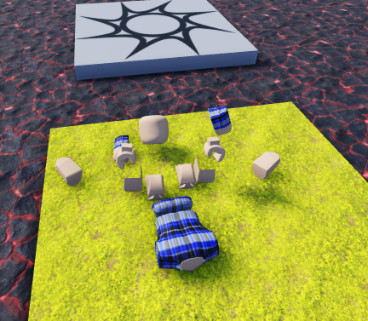

5.1.2 Zmniejszenie liczby żyć po kontakcie z lawą. (15 minut)
Teraz wiemy, którą właściwość należy zmieniać, aby odebrać życie postaci. Napiszmy kod, który będzie to robił po kontakcie z lawą.
- Dodajmy Skrypt do obiektu Baseplate.
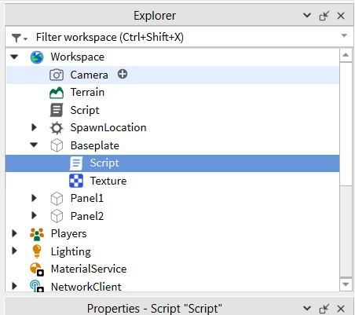
Kod:
function onTouch(hit)
hit.Parent:FindFirstChild("Humanoid").Health = 0
end

game.Workspace.Baseplate.Touched:Connect(onTouch)
Przeanalizujmy ten skrypt:
- function onTouch(hit): To jest definicja nowej funkcji o nazwie onTouch, która przyjmuje argument hit. Kiedy jakiś obiekt dotyka podstawowej płyty (Baseplate), ten obiekt zostanie zapisany w zmiennej hit. W naszym przypadku jest to nasza postać.
- hit.Parent: To jest odwołanie do obiektu rodzica części, która dotyka podstawowej płyty. W kontekście Robloxa jest to zwykle obiekt "Model", który zawiera wszystkie części postaci.
- :FindFirstChild("Humanoid"): Ta metoda jest wywoływana na obiekcie rodzica, aby znaleźć pierwsze dziecko o nazwie "Humanoid". Zwraca ten obiekt, jeśli istnieje, lub nil w przeciwnym przypadku. "Humanoid" zwykle przechowuje właściwości postaci, takie jak zdrowie, animacje itd. To jest ten obiekt, którego właściwość Health zmienialiśmy ręcznie.
- Health = 0: To ustawia właściwość "Health" znalezionego obiektu "Humanoid" na 0. To, w praktyce, "zabija" postać.
- game.Workspace.Baseplate.Touched:Connect(onTouch): Ta linia łączy funkcję onTouch z wydarzeniem "Touched" podstawowej płyty w przestrzeni roboczej (Workspace). Za każdym razem, gdy coś dotyka podstawowej płyty, zostanie wywołana funkcja onTouch, a dotykający obiekt zostanie przekazany jako argument hit.
- W rezultacie ten skrypt "zabija" postać, ustawiając jej zdrowie na 0, kiedy dotyka podstawowej płyty.
Nie musisz teraz rozumieć wszystkiego, co się dzieje w tym skrypcie. Możemy go użyć tak, jak jest. Im więcej informacji zgromadzimy, tym bardziej zrozumiałe staną się wszystkie elementy.
Teraz potrafimy dodawać śmiertelnie niebezpieczne przeszkody. Jeśli chcesz dodać obiekty, których dotknięcie będzie śmiertelne, możesz użyć tej funkcji bez zmian. Ważne jest, aby dołączyć ją do odpowiedniego obiektu za pomocą polecenia:
game.Workspace.<Nazwa obiektu>.Touched:Connect(onTouch)

6. Punkty kontrolne (5 minut)
W tego rodzaju gierki zwykle dodaje się logikę punktów kontrolnych. Punkty kontrolne to miejsca zapisu, do których, po śmierci, postać będzie się odradzać.
Do zaimplementowania logiki punktu kontrolnego potrzebny będzie nam obiekt SpawnLocation oraz kod, który będzie przywiązywać gracza do miejsca odradzania. Jednak ten kod jest zbyt skomplikowany na drugą lekcję.
Punkty kontrolne są również dostępne w kolekcji obiektów w Toolbox. Nazywa się to "Checkpoint for Obby".
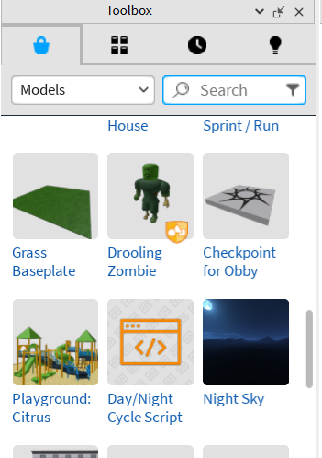
Dodajmy taki punkt kontrolny do naszej gry.
Podczas dodawania obiektów ze skryptami pojawia się takie ostrzeżenie:
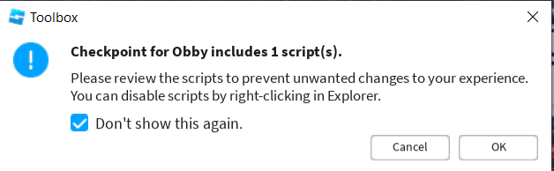
Możemy zaznaczyć pole "Don’t show this again" (Nie pokazuj tego więcej) i kliknąć Ok. To doda obiekt ze wszystkimi skryptami i zachowaniami.

7. Praca samodzielna. (17 minut)
Jako pracę samodzielną zaproponujcie dzieciom stworzenie labiryntu, którego ściany będą składać się z bloków, które po kontakcie będą zabijać naszą postać.
Kod każdego bloku ściany będzie następujący:
function onTouch(hit)
hit.Parent:FindFirstChild("Humanoid").Health = 0
end

game.Workspace.<Nazwa obiektu>.Touched:Connect(onTouch)
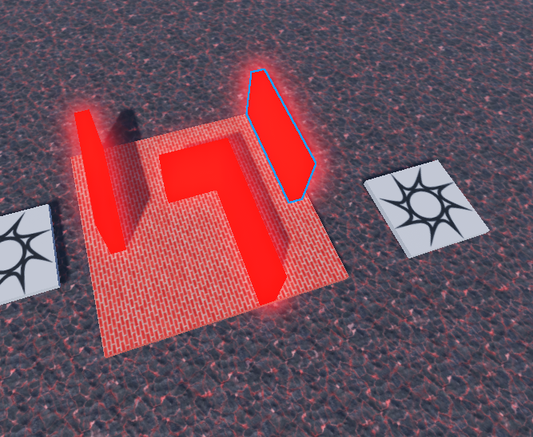

8. Zadanie domowe (3 minuty)
Dokończ labirynt i dodaj fragment gry, na którym będą panele zmieniające kolor przy dotyku, oraz niebezpieczne bloki, których dotykania należy unikać (przeskakiwać je lub starać się ich nie dotykać).

9. Informacje zwrotne (5 minut)
Po zakończeniu lekcji i wykonaniu zadań indywidualnych ważne jest, aby uzyskać informacje zwrotne od uczniów. Pomaga to nie tylko zrozumieć, co było dla nich najbardziej użyteczne i interesujące, ale również zidentyfikować momenty, które być może wymagają dopracowania lub bardziej szczegółowego wyjaśnienia.
Pomysł na przeprowadzenie sesji informacji zwrotnych:
Pozytywny moment: Zaproponujcie dzieciom, aby po kolei podzieliły się tym, co podobało im się na lekcji najbardziej. Może to być konkretny narzędzie, efekt czy po prostu ogólne podejście do nauczania.
Moment do poprawy: Proponujcie również uczniom wyrazić to, co im się nie podobało lub co uważają za potrzebujące poprawy. Mogą to być trudności z materiałem, tempo nauczania lub jakieś aspekty techniczne.
Podsumowanie: Po tym, jak każdy się wypowie, podsumujcie wyniki. Zauważcie ogólne tendencje w opinii i omówcie, jakie zmiany lub ulepszenia mogą być wprowadzone w przyszłych lekcjach.
Sesja informacji zwrotnych jest cennym narzędziem dla nauczyciela, ponieważ dostarcza konkretne informacje o tym, jak lekcja została odebrana przez uczniów. Jest to również motywującym momentem dla dzieci, ponieważ widzą, że ich opinia jest brana pod uwagę.

